Menu của bài:
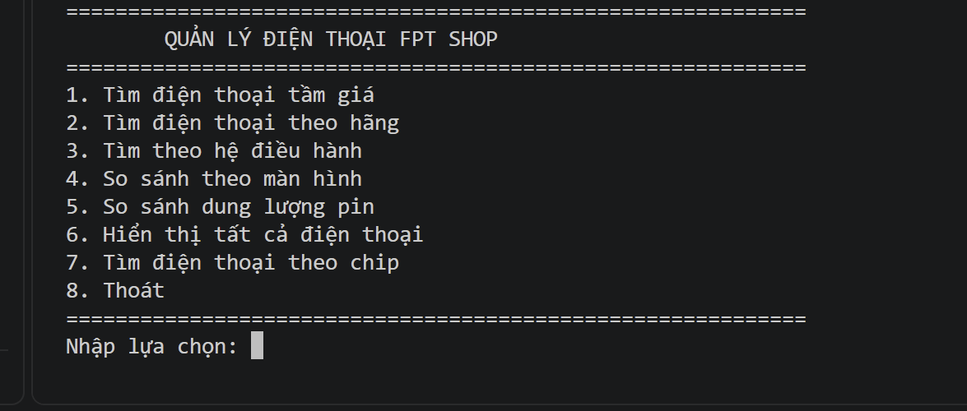
Chức năng 1: Tìm điện thoại tầm giá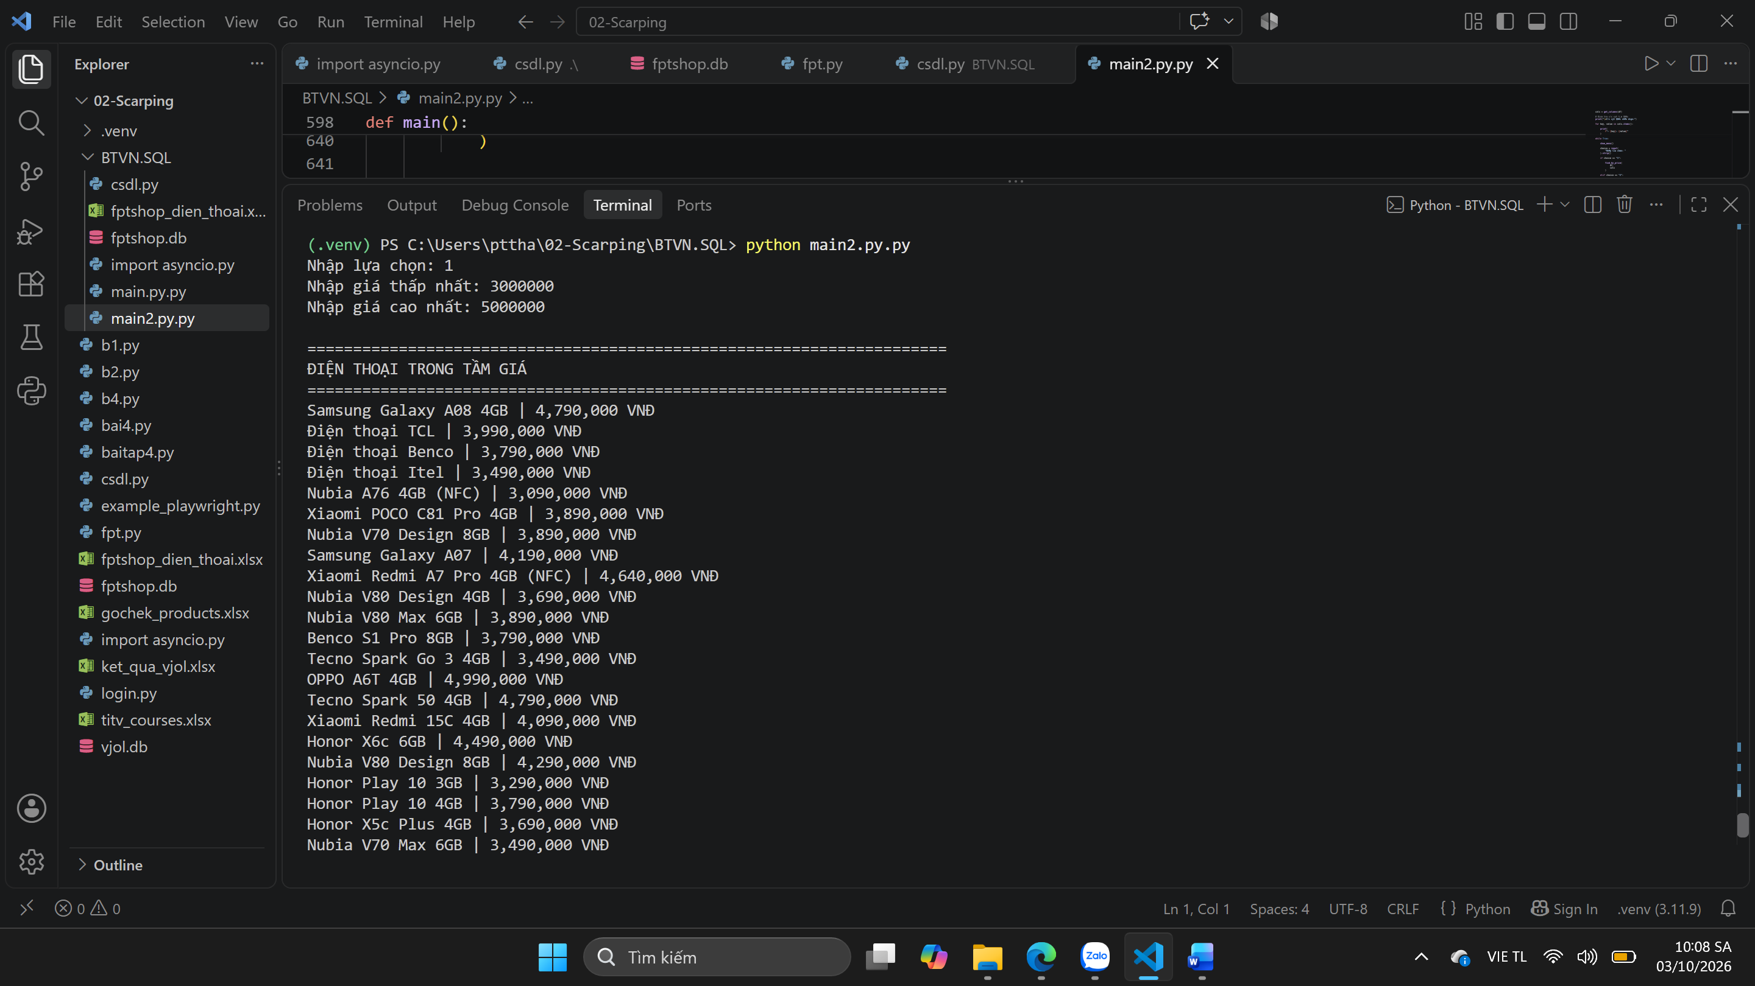
Nhập giá thấp nhất trong tầm giá -> Nhập giá cao nhất trong tầm giá

Chức năng 2: Tìm điện thoại theo hãng
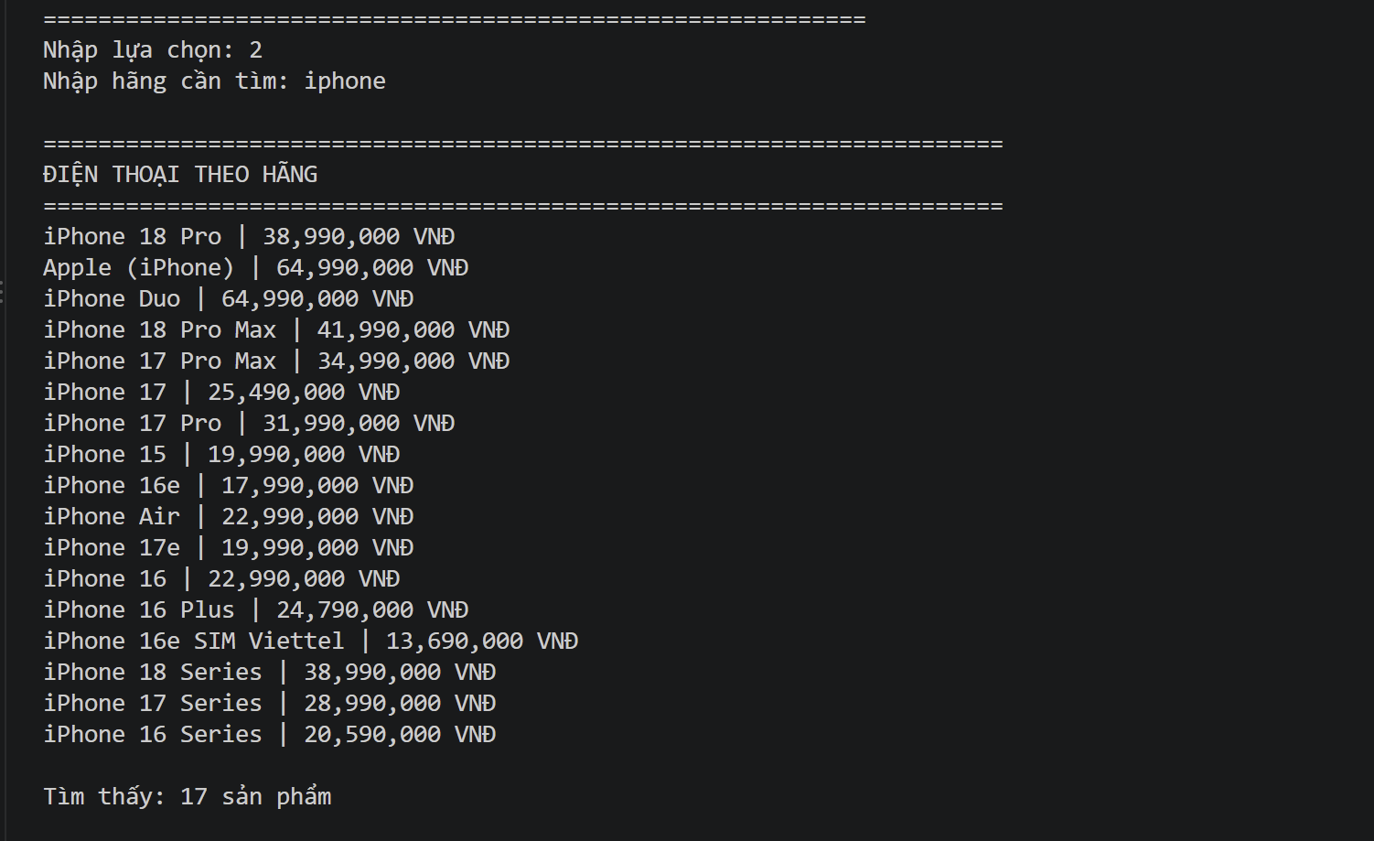

Chức năng 3: Tìm theo hệ điều hành
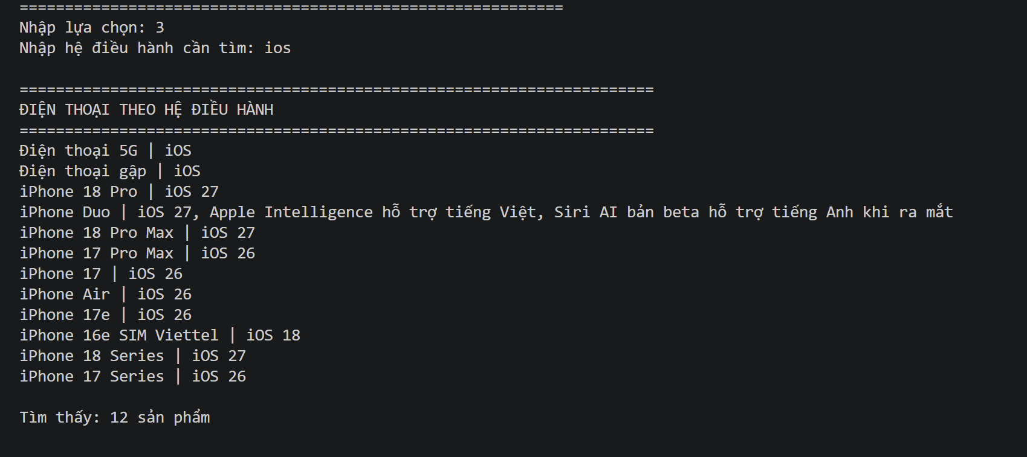

Chức năng 4: So sánh theo màn hình
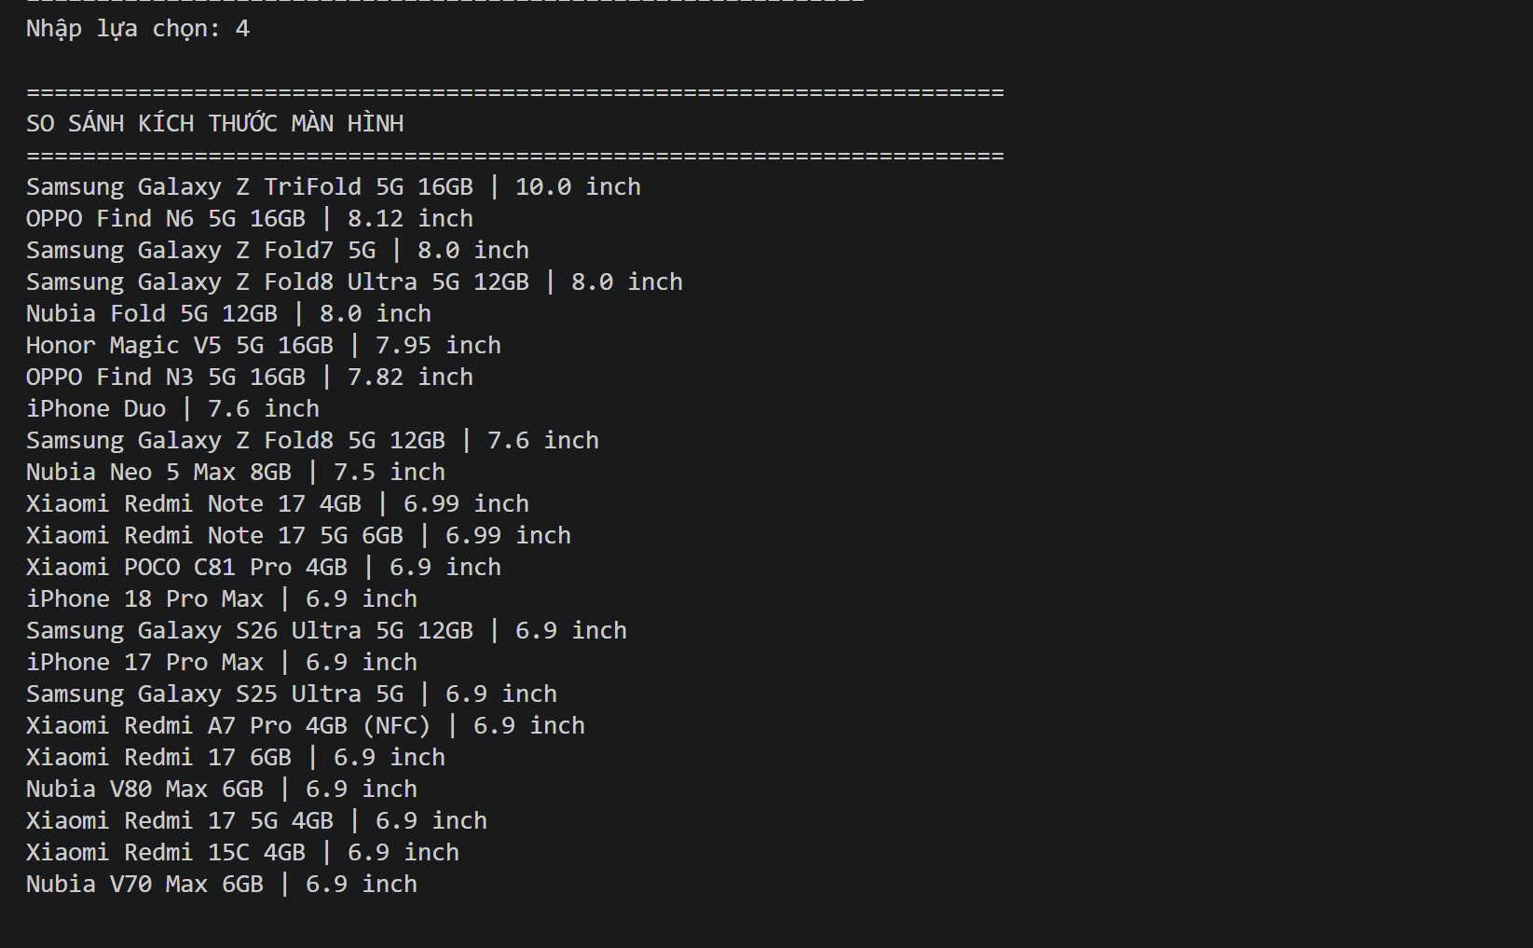
Sắp xếp kích thước màn hình từ lớn nhất tới nhỏ nhất

Chức năng 5: So sánh theo dung lượng pin
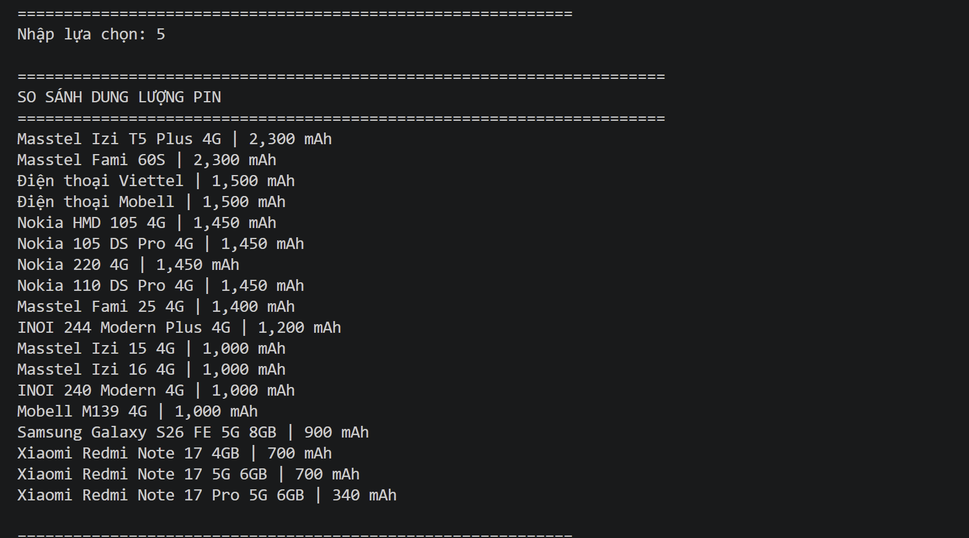
Sắp xếp theo thứ tự tự lớn nhất đến nhỏ nhất

Chức năng 6: Hiển thị tất cả điện thoại
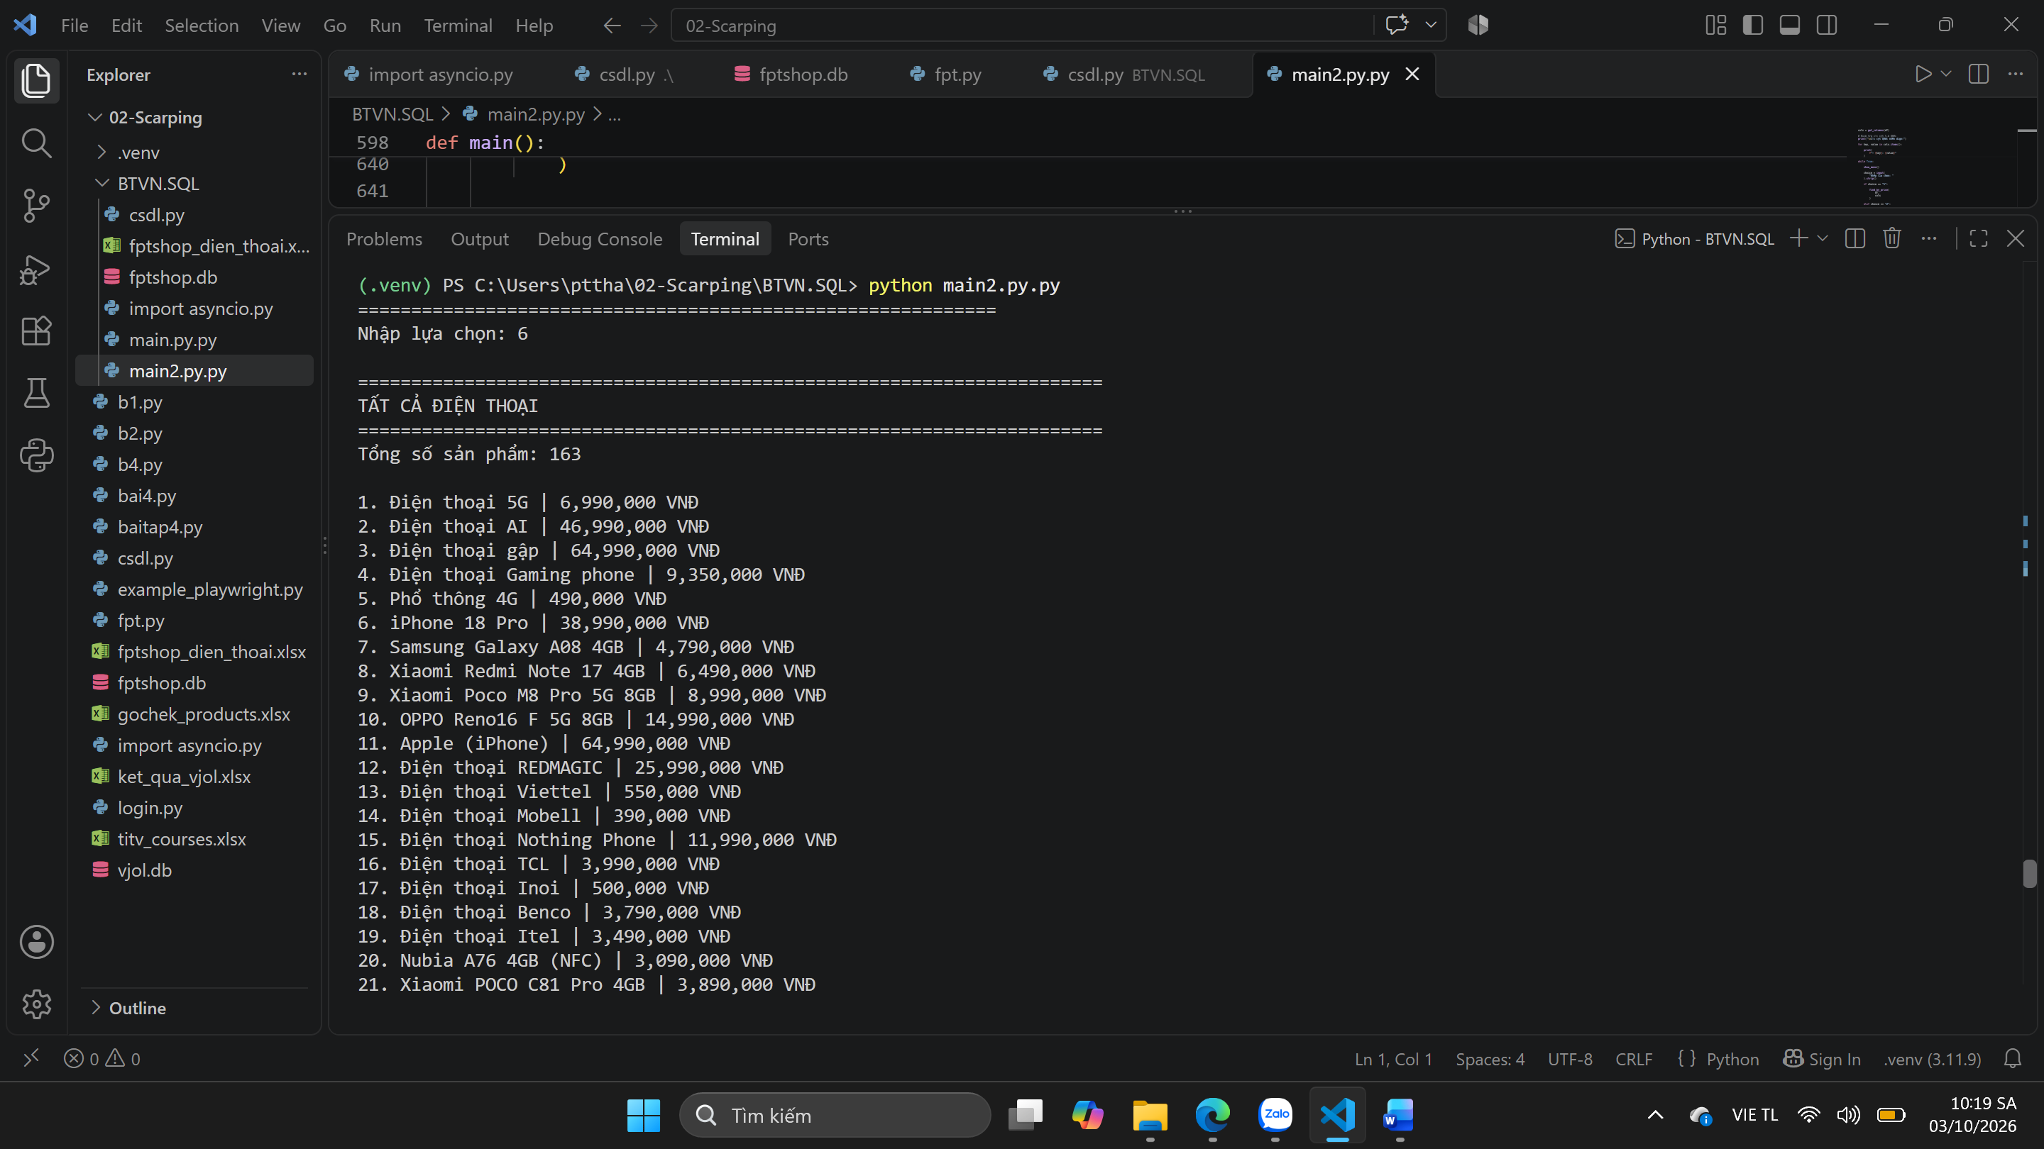

Chức năng 7: Tìm điện thoại theo chip
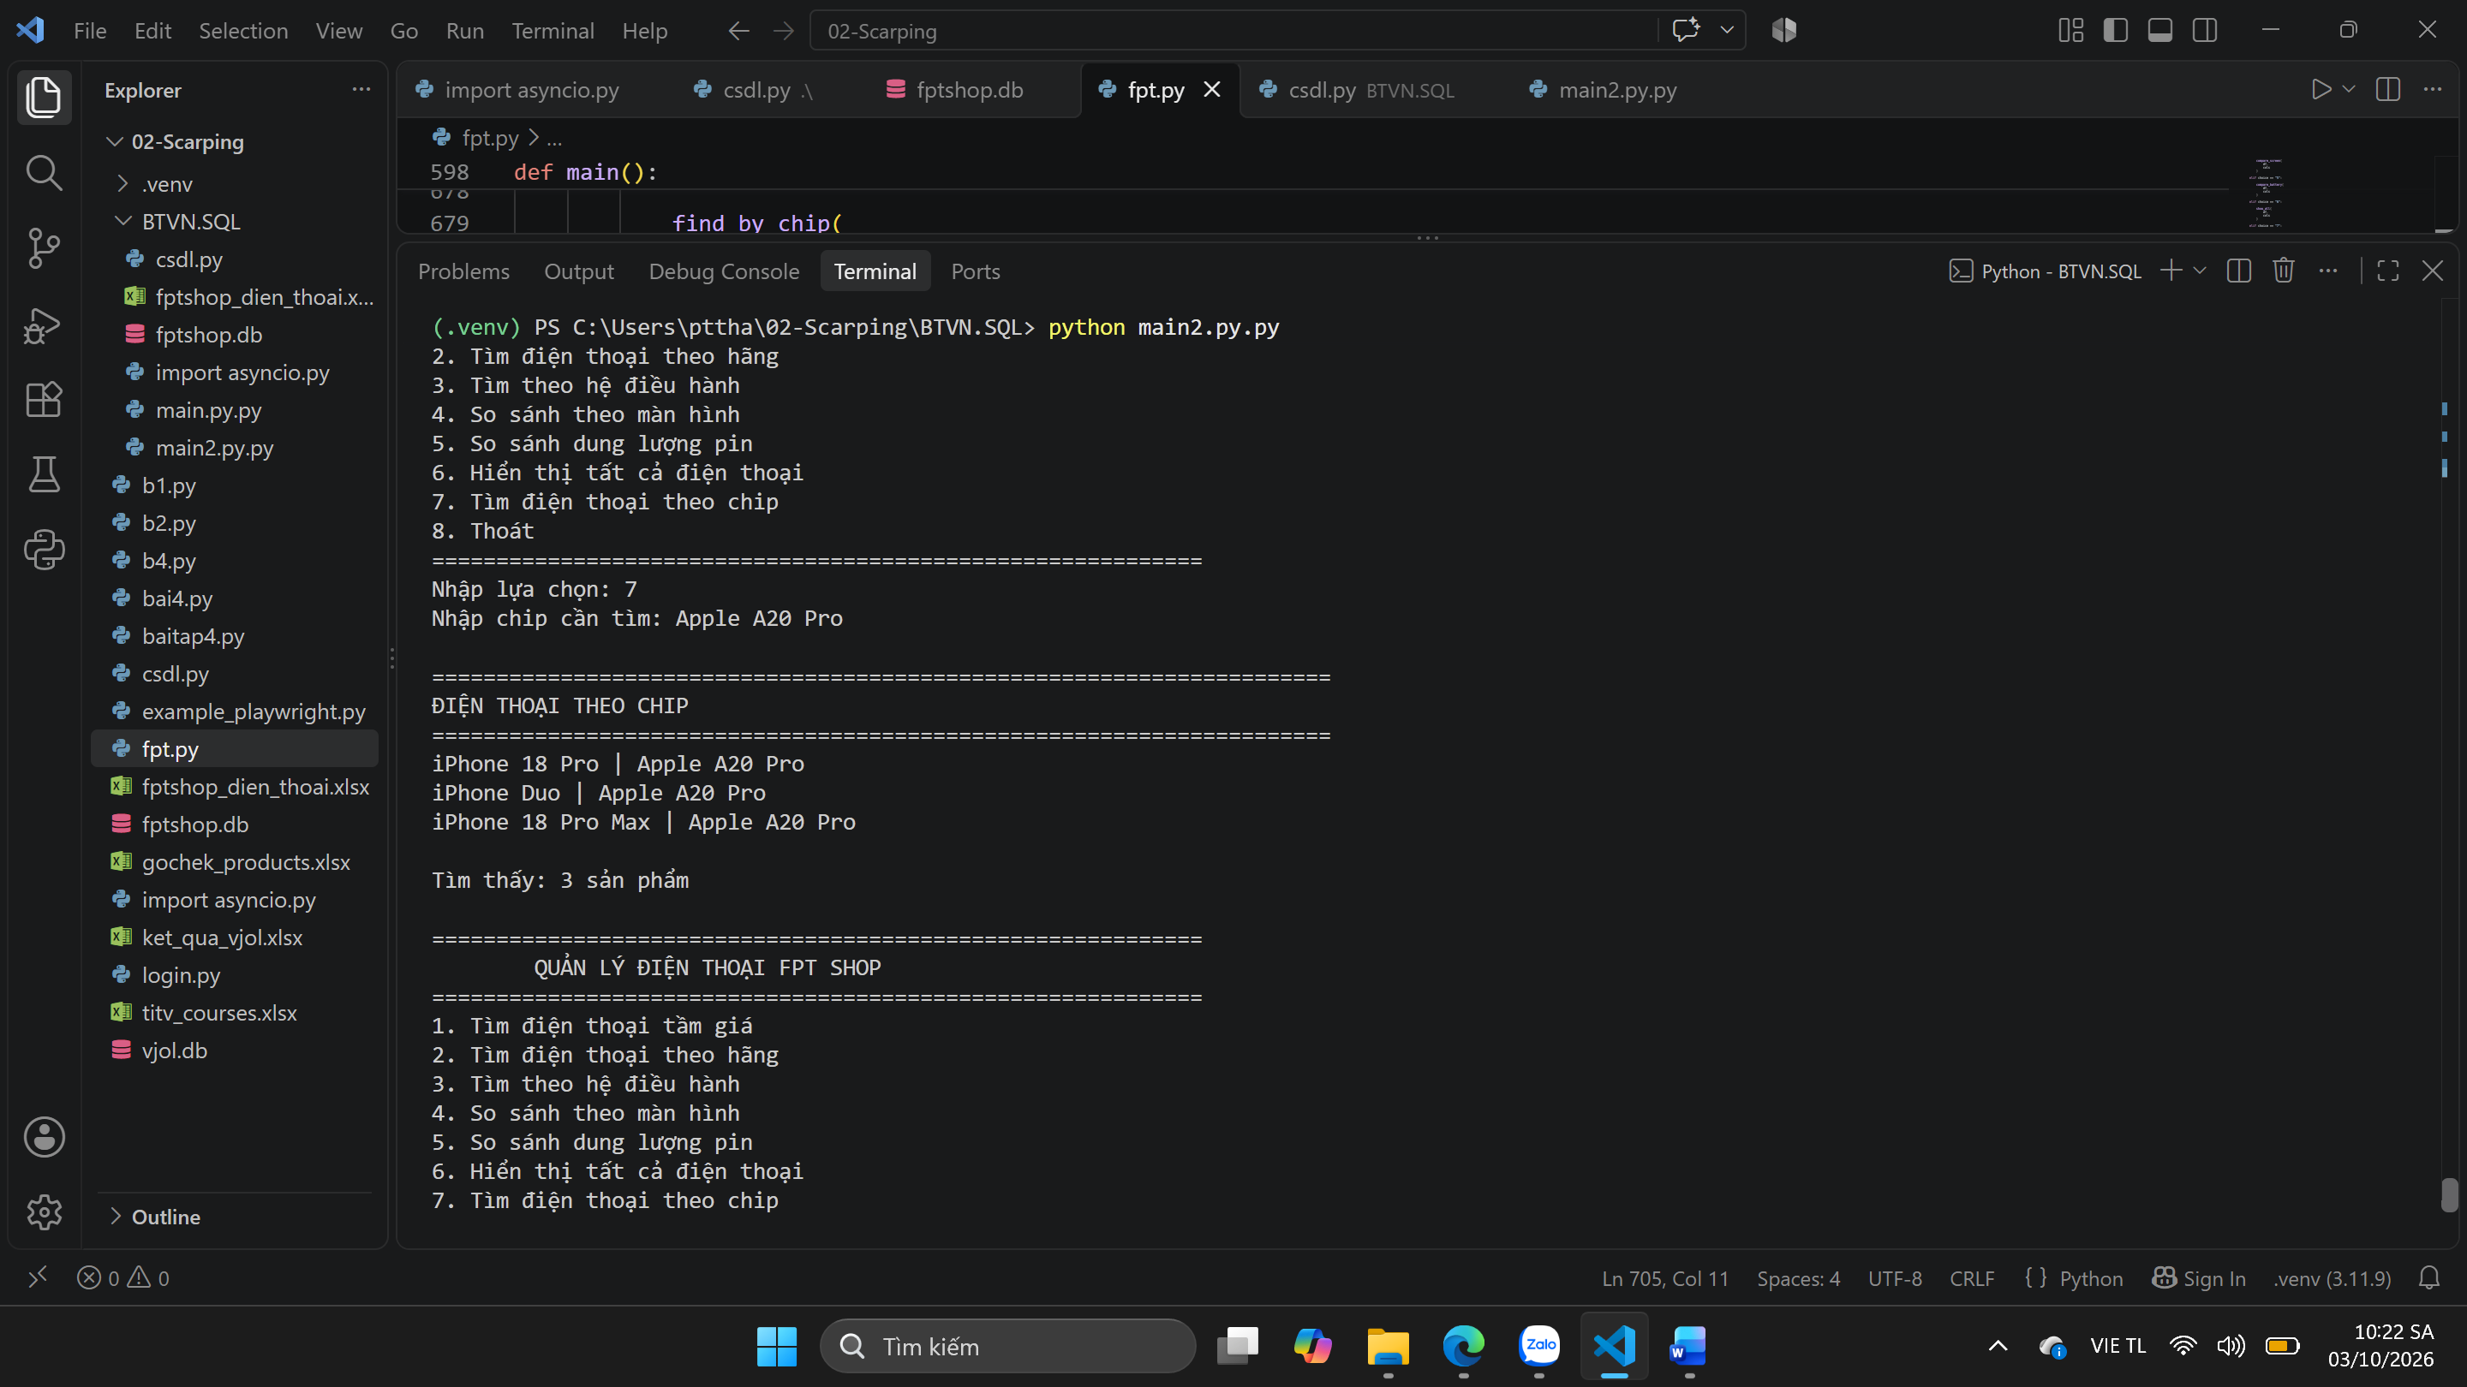

Chức năng 8: Thoát
